源遊

1091543黃婉瑜

1093305陳鈺汶

* 影片連結: https://drive.google.com/file/d/1a4SMEF-Sz5-2dppwNrSV4o9Fhw7XiEeN/view?usp=share_link

1. 系統特色：

* 新增開起app的動畫，增加app美感
* 以「綠建築」為主題做出app，提供使用者更快查詢綠能相關建築
* 可多頁面切換，以不同主題為切分，也可選擇建築區域，讓使用者可以依照感興趣的部分深入了解
* 首頁提供動態切換的綠能介紹圖片，增加使用者的綠能資訊觸及率
* 點擊首頁切換的圖片有對話框顯示更多綠能的資訊，並有網站連結可讓感興趣的使用者深入了解相關資訊，以推廣綠能知識

2. 系統設計與實作：

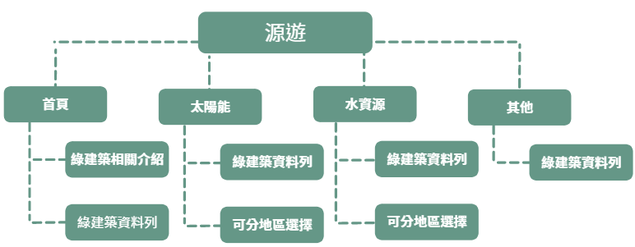

圖一、系統架構雛形

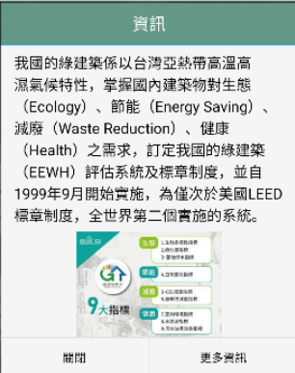

1.綠建築相關介紹

* 使用viewpager與Runnable實作圖片與圓點狀態自動切換
* 圖片與內容符合整體色調，使用canva製圖，並將圖放入ArrayList<ImageView>
* 將layout設定的三個dot放入ArrayList<View>，並在換頁時切換該相對應位置dot的顏色
* viewpager的圖片點擊後以AlertDialog提供更多資訊，並且提供選項跳轉網頁
* AlertDialog透過特定layout自定義顏色與文字位置

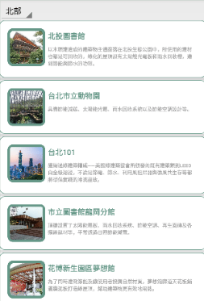

2.綠建築資訊條

* 使用自定義layout製成listview，使其包含照片與文

字，並且有做一些細調(圖片邊框、圖片圓角設定、

文字顏色設定)

* 新增listview點擊事件，可以直接跳轉該地點的相關

網頁

* 資料存放在統一的資料檔以供存取，使主要activity

畫面簡潔

* 首頁的資訊條採用隨機顯示的方式

3.地區選擇

* 使用spinner提供選擇區域，並可立即更新listview的

內容

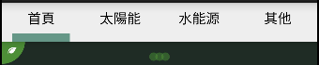

4.頁面切換

* 使用viewpager切換四個activity(左右滑動)
* 文字下方的橫桿增加換頁Animation
* 增加點擊文字切換activity效果



5.其他技術

* 將scrollview和listview結合，listview長度在activity中

自定義，依不同list的長度改變

* 開頭加入動畫使用Animation將動畫元件和alpha自定

義動畫行為風格加入到WelcomeActivity 中執行並轉

跳到MainActivity

3. 心得：

* 黃婉瑜：

我覺得製作APP很有趣，當持續一段debug時間後看到實際做出來的成品時會覺得很有成就感，嘗試不同方法達成目的也很好玩，使我對android studio有更多的了解。從第一次作業的完全不熟悉，到現在的逐漸上手，中間雖然經歷過許多困惑的時間，也經歷過嘗試很多方法都無法達成目的的時光，但在合作下，我們最後還是在自己訂下的時限內解決了問題。一個學期說慢不慢，說快不快，能夠以實作的方式學習內嵌我覺得很好，因為能夠看到自己親手設計的APP感到很興奮，同時我認為比起理論，實作更能讓我了解其中的原理，使我更加了解該運作。

在期末報告部分，我是負責圖片自動切換、地區選擇、綠建築資訊條、資料蒐集、debug與其他的部分，一開始我是從listview著手製作，在研究完自定義layout後，一步步將資訊放上去，到最後的完整資料檔案，其中經歷了漫長且無趣的蒐集資料時間，但當看到成果時覺得一切都很值得。在做完listview後我加入了spinner以供不同資訊切換，之後我使用了viewpager實施了image的切換，同時增加每個image點擊後的效果，使用作業8實行過的AlertDialog來增添一些不一樣的東西，同時也為此APP增加一些資訊量。在使用viewpager實施activity的切換部分我和鈺汶研究了一陣子，所幸有完好的呈現出來。最後依照一開始的理念，我將整體風格改成粉綠色，使達到畫面的一致性。整體來說我覺得做「源遊」的過程很有趣，比起把這個製作過程當作作業的負擔，我更覺得是有成就感的快樂。

* 陳鈺汶：

這門內嵌式系統設計的課程也接近尾聲了，我在還沒上過這堂課的時候，認為內嵌就是我們網頁上除了文字、圖片和下拉選單等基礎設計，那些需要額外嵌入的系統，像是我們手機裡的Google Map的地圖和頁面中嵌入另一個 HTML 檔等，然而其實內嵌也不盡然是如此，有許其他樣貌我還不認識，在課堂上藉由老師先講解學生後實現的方式，加上每週有連貫性的Lab實作，跟老師在課堂實作時一一詢問大家近況，使我對內嵌式系統設計有了更深的了解。

我在期末APP中是負責寫一開始首頁的歡迎動畫、四個頁面的切換、Tab導覽文字下方的橫桿動畫和頁面內容的整合及其他的部分，當我在實作期末APP的時候，我覺得動畫的部分非常有趣可以自己自定義動畫行為，在撰寫的過程中，也因為寫出的程式不如預期結果運行，而一直持續debug不知不覺中一整個下午都花費掉了，程式結果卻還是沒有見起色，顯示器不是一直在使用中螢幕變黑，就是直接連顯示器都不出現，我也因為顯示器一直出不來，而創建非常多個新的顯示器，一直出現問題，也換過很多方法，找過各式各樣的教學影片和網頁，可能終於有結果跑出來，但卻不全是我們要的，只能做到，在這之中Tab導覽文字下方的橫桿圖片也因圖片尺寸不適合，而一直重新繪畫，還有viewpager實施Activity的部分，我和婉瑜也研究了一陣子，最終成果有達到預期感到很有成就感。